
  - {{DATE}}

A: GS TIENDAS DEPARTAMENTALES S.A. DE C.V.
UNIDAD: {{STORE_NAME}}
PRESENTE:

En atención a la relación comercial existente entre ambas empresas, por este conducto solicito se permita ingresar a sus instalaciones al personal de la empresa EDVA PUBLICIDAD SA DE CV, quien presta a mi representada los Servicios Especializados de Promotoría al amparo del folio de Registro en el REPSE 43104 Y NO. DE ACUERDO ACR20260/2026.

La persona que realizara la promoción de nuestros productos es:

Nombre: {{FULL_NAME}}
Número de seguridad social: {{NSS}}
Del {{LETTER_VALIDITY_RANGE}}, {{WORK_DAYS}}, {{WORK_SCHEDULE}}

Asimismo, hacemos constar que GS TIENDAS DEPARTAMENTALES S.A. DE C.V., no adquirirá ninguna responsabilidad de carácter laboral durante el periodo que nuestro promotor acuda a la tienda, ratificando que EDVA PUBLICIDAD SA de CV, es el único patrón y responsable de la relación de trabajo, comprometiéndonos ambos a sacar en paz y a salvo a GS TIENDAS DEPARTAMENTALES S.A. DE C.V., de cualquier acción, demanda, procedimiento, requerimiento, juicio, y en general respecto de cualquier daño o perjuicio que llegare a ocasionarse a ésta, derivado de nuestra obligación con la trabajadora.

Sin otro particular y en espera de la aceptación de la presente carta, quedo de usted como su atento y seguro servidor.

ATENTAMENTE

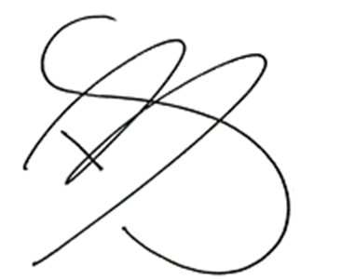


__________________________________
VANESA BARRERA P
REPRESENTANTE LEGAL
EDVA PUBLICIDAD SA DE CV

NAUCALPAN DE JUAREZ ESTADO DE MEXICO (55) 53955413 vbarrera@edvapublicidad.com

